

《计算机图像处理与机器视觉》课程
实验报告

项目名称：
专 业：
参与学生：
指导老师：
提交日期：

浙江大学智能农业装备研究所

二O一三年五月

一、实验目的和要求

二、实验内容和原理
在草莓、黄瓜、西瓜等果梗细长的果蔬自动收获中，机器人通常切刀等方式切断果梗，实现果实与植株本体的分离。在分离前需要在尽量靠近果实与果梗连接处选择切割点。
现以温室立体栽培模式下的小型西瓜为研究对象，该西瓜形状较为匀称，果梗长度大于R/2（R为西瓜半径），其轴线通常沿垂直方向，通过或接近果实形心。据此特征，通常的方法是将切割点限制在采摘点（果实形心）正上方的矩形兴趣区内，如下图a所示，该矩形区域长为R，宽为R/2，其对称中心线通过采摘点，下边缘与采摘点相距R/2。
图a是温室立体栽培模式下的小型西瓜的近红外图像（850 nm），将上述矩形区域作为感兴趣的区域，通常采用分块定位法来计算矩形兴趣区内的切割点坐标。
问题：
（1）将小型西瓜的近红外图像进行阈值分割，得到二值化图像（0，255），确定西瓜形心以及矩形区域。
（2）进行行坐标计算。将矩形兴趣区按行等分为10个分块，自下向上对各分块进行编号（如图b所示），计算各分块内白像素点（灰度值为255）的个数C_{i}（i=1、2、3……10），得到其统计直方图（如图c所示）。按编号顺序，将首次出现黑白相间（即C_{i} ≠ R² /20）的分块定义为过渡块（如图b所示第6分块），将过渡块的下一分块定义为切割点所在块（如图b所示第7分块），其水平中心线即为采摘点所在目标行。
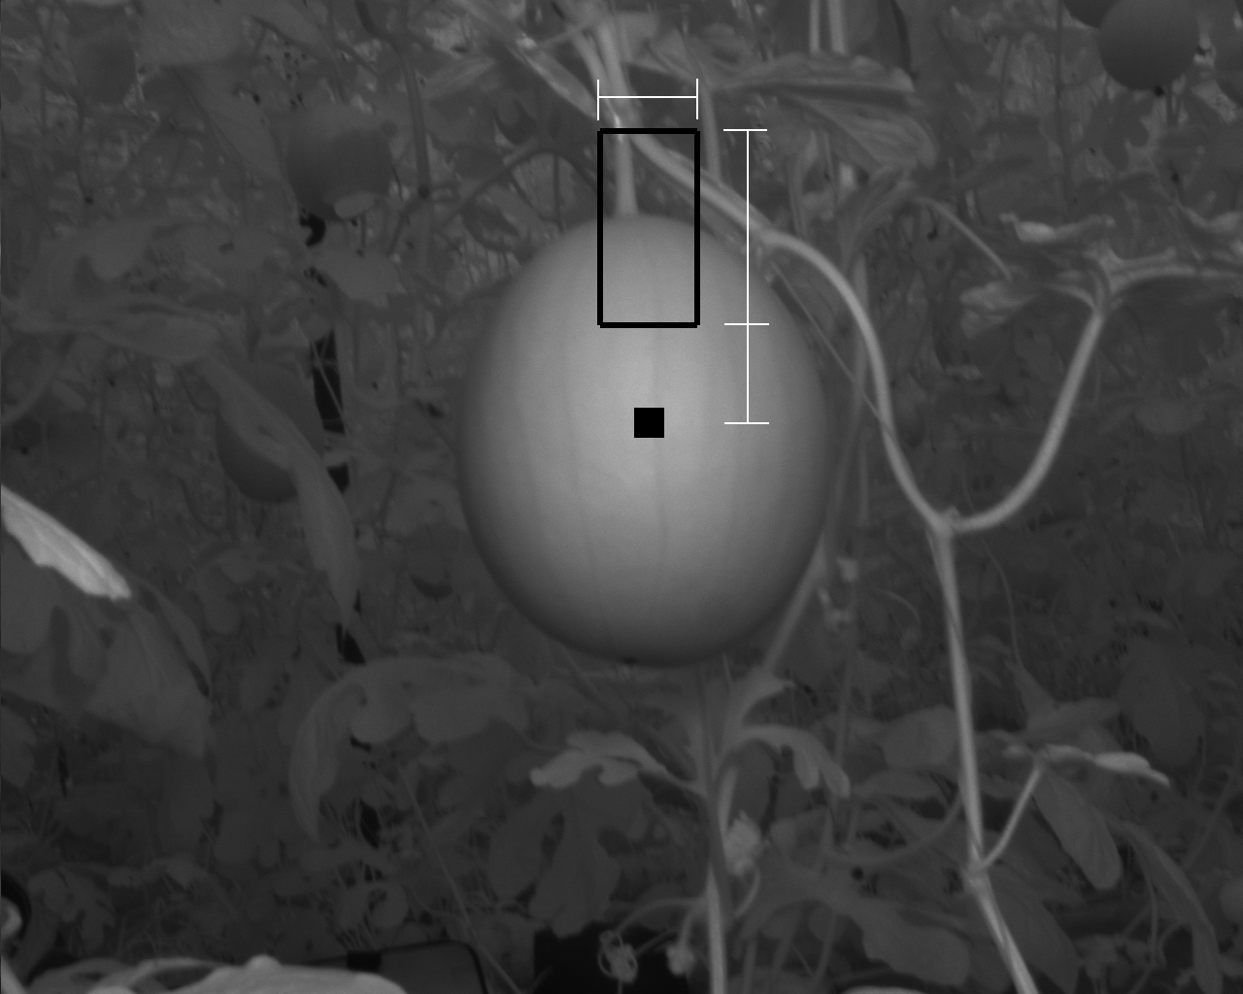

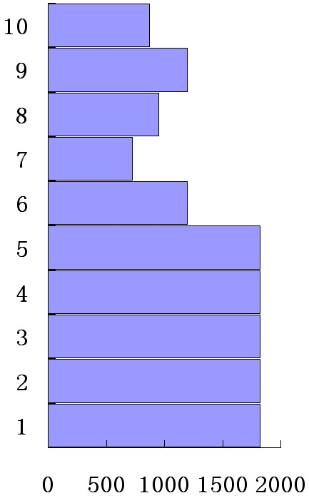
R
R/2
R/2
9
8
7
6
5
4
3
2
7
8
9
10
1
(a) (b) (c)
（3）进行列坐标计算。仿照行坐标计算方法，将矩形兴趣区按列等分为10个分块，统计各分块内白像素点个数（如图d、e所示）。将所含白像素最多的分块定义为果梗所在块，其竖直中心线为采摘点所在目标列。

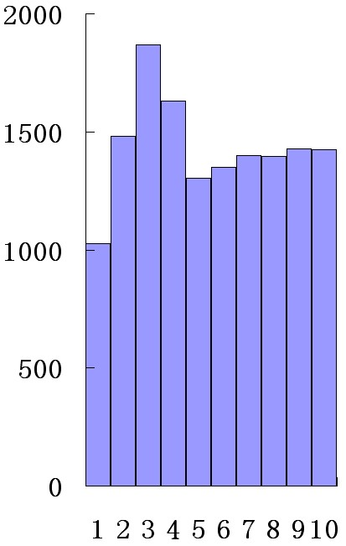

(d) (e)
（4）确定切割点.确定目标行、列的交点为切割点，将求取结果表示在原始图像中。
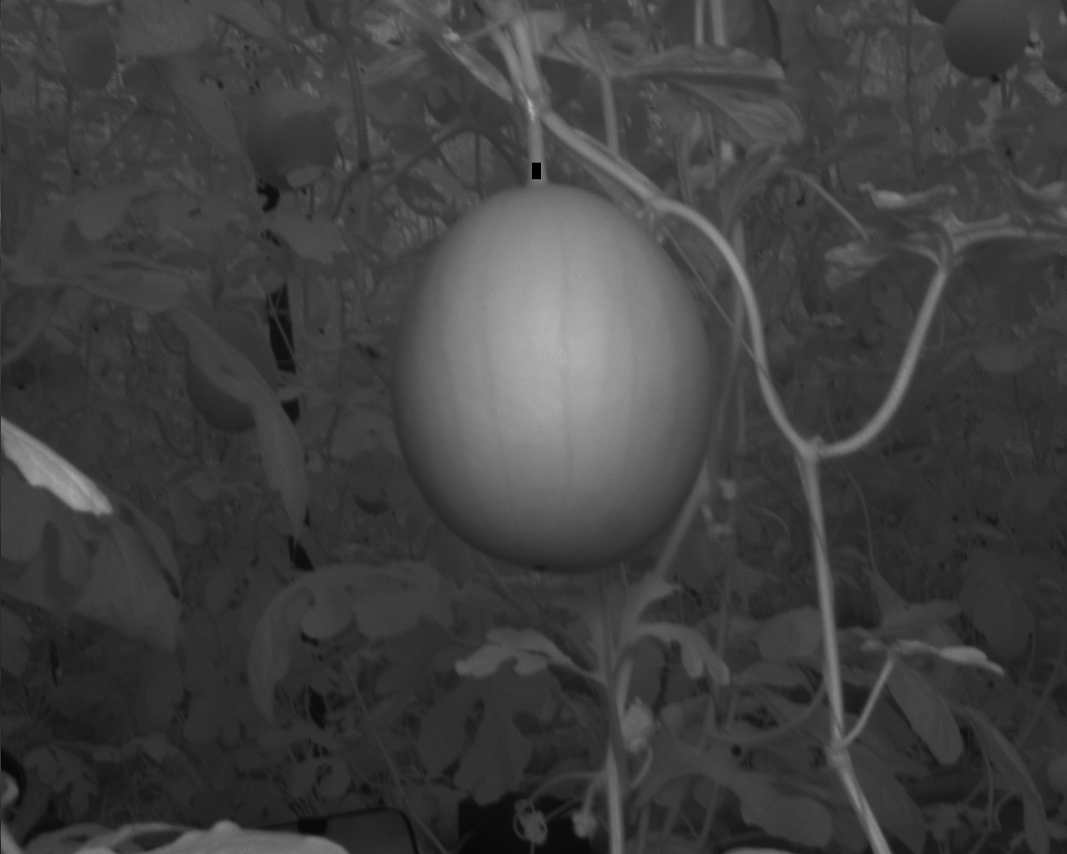

(f)

三、实验结果

四、讨论

五、心得体会与课程建议

附录一：源程序及程序说明

参考文献：

